**Информация к проекту решения по заявлению:**

**1.3 Общество с ограниченной ответственностью «ТСП – Сиб»**

**Земельный участок:**

кадастровый номер **54:35:074320:172**;

местоположение:Российская Федерация, Новосибирская область, город Новосибирск, ул Кирова, (236/2);

площадь 708 кв.м.;

(планшет 2140).

**Зонирование:** Зона делового, общественного и коммерческого назначения (ОД-1), Подзона делового, общественного и коммерческого назначения с объектами различной плотности жилой застройки (ОД-1.1)

**Заявленные требования:** *в части уменьшения минимального процента застройки в границах земельного участка с 30 % до 15 %*

**Обоснование согласно заявлению:** *в связи с тем, что размер земельного участка меньше установленного градостроительным регламентом минимального размера земельного участка*

**Планируется: ввод объекта в эксплуатацию: «Блочно-модульная котельная»**

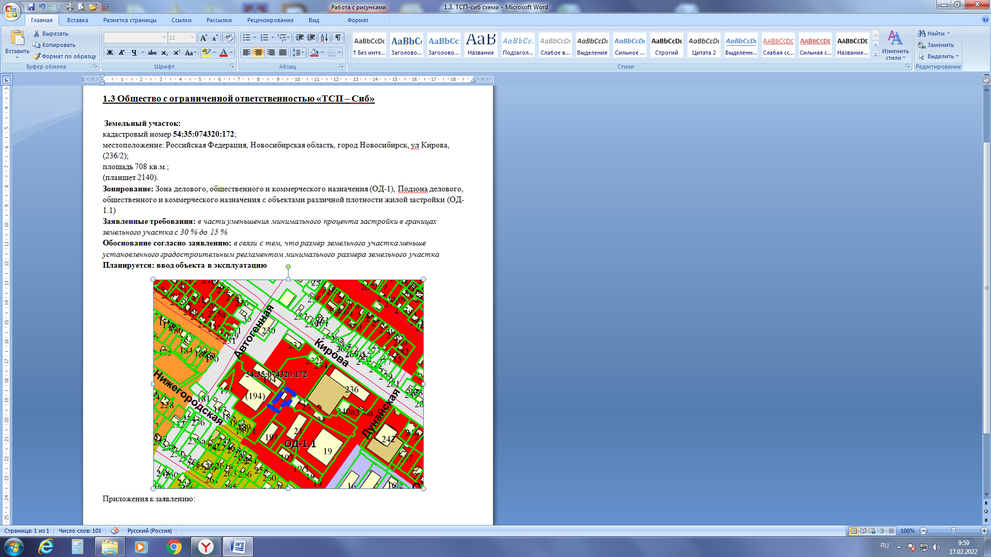

**ОД-1.1**

Приложения к заявлению: